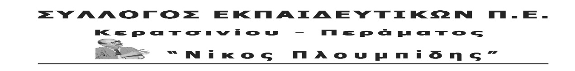
spe-ploumpidis.blogspot .com αρ. πρωτ. 60 28/01/2018
ΚΑΙ ΤΟΥ ΧΡΟΝΟΥ!!!
Πραγματοποιήθηκε την Κυριακή 28/01/2018 (δείτε φωτογραφίες στο μπλογκ ) η εκδήλωση του Συλλόγου στο 5^{ο} Δημ. Σχ. Κερατσινίου για την κοπή της πρωτοχρονιάτικης πίτας. Το πρόγραμμα της εκδήλωσης περιλάμβανε τη μουσικοθεατρική παράσταση ’’ ο παράξενος μουσικός’’ των αδελφών Γκριμ από την ομάδα ’’ΤΡΟΜΠΕΤΙΝΙ’’.
Οι μικροί μας φίλοι, τα παιδιά των συναδέλφων, που παρακολούθησαν την παράσταση, συμμετείχαν ενεργά και με ενθουσιασμό καθ’όλη τη διάρκειά της.
Όμως και οι γονείς συνάδελφοι ήταν ενθουσιώδεις, καθώς ο ήχος από τις τρομπέτες δεν μπορούσε να αφήσει κανέναν απαθή και αμέτοχο.
Δικαιολογημένα οι ηθοποιοί και μουσικοί της παράστασης απέσπασαν το έντονο χειροκρότημα μικρών και μεγάλων.
Μετά την παράσταση ακολούθησε η κοπή της πίτας για τα σχολεία του συλλόγου όπου το φλουρί έτυχε στο 6^{ο} Δημ. Σχ. Περάματος, ενώ στην πίτα που κόπηκε, που αφορούσε ατομικά τον κάθε συνάδελφο, το φλουρί έτυχε στο συνάδελφο Χριστοδουλιά Γιώργο. Τα δώρα ήταν παιδικά βιβλία για τη βιβλιοθήκη του σχολείου, ενώ ο συνάδελφος πήρε βιβλία για ενήλικα και παιδικά.
Το Δ.Σ. θέλει να ευχαριστήσει όλους όσους παρευρέθηκαν στην κοπή της πίτας και να ευχηθεί σε όλους τους συναδέλφους των σχολείων του συλλόγου καλή χρονιά με υγεία προσωπική και οικογενειακή.
Ακόμα, το Δ.Σ. θα ήθελε να ευχαριστήσει την κ. Βάσω Χρυσοστομίδου, σύζυγο του εκλιπόντα Σταύρου Καλλώνη, για την ευγενική καλοσύνη που είχε να πληρώσει τα έξοδα της πίτας στο ζαχαροπλαστείο.
Τέλος, ευχαριστούμε τον κ. Γιάννη Κρανιά από τις εκδόσεις ’’ Εντύποις’’ για την δωρεάν προσφορά των βιβλίων.
Συνεχίζουμε και στηρίζουμε:
- την Παράσταση της Θεατρικής Ομάδας του Συλλόγου:
’’ Η γειτονιά του Τσέχωφ’’ στις 24-25 Φλεβάρη στις 7 μ.μ. στο Α. Σαμαράκης.
- Το γλέντι με τη Μουσική Ομάδα του Συλλόγου την Κυριακή 4 Μάρτη, ώρα 1μ.μ. στην αίθουσα δεξιώσεων Καταρράκτης στη Λ. Δημοκρατίας στο Πέραμα-Ικόνιο (πλησίον Σκλαβενίτη). Θα ακολουθήσει προσεχώς ενημέρωση-πρόσκληση.
